**麓谷国际工业园A6栋404房装修合同**

**甲方：北京创联致信科技有限公司 统一社会信用代码：91110108596007659D**

**乙方：长沙千里红工程材料有限公司 统一社会信用代码：91430103MABWUCH86X**

根据《中华人民共和国合同法》和《建筑安装工程承包合同条例》的原则，结合本工程具体情况，经双方友好协商，特签订本工程施工承包合同，已兹甲乙双方共同遵守。

1. **工程概况**
2. 工程名称: 麓谷国际工业园A6栋404房装修合同
3. 工程地点: 长沙市麓谷国际工业园A6栋404房
4. **工程内容及承包范围**
5. 工程内容: 附件1：麓谷国际工业园6栋404房装修报价表
6. 承包范围: 包工包料
7. **承包方式**

包工包料、包质量、包工期、包安全、包文明施工。

1. **施工工期及质保期**
2. 工程合同开工日期为：2025年4月2日,竣工日期为2025年4月21日，日历工期为20天。
3. 质保期为1年。
4. **工程质量标准、要求**
5. 本工程各分项工程质量必须达国家颁布的施工验收规范要求，工程质量应达到该分部工程的合格工程质量标准。
6. **合同承包价及工程款的支付，**
7. 工程造价：本合同承包价为：92000元 （大写：玖万贰仟元）
8. 工程价款的支付：

乙方进场后，完成拆除工作和4间办公室的隔墙，甲方三日内向乙方支付本合同总金额的30%，即 贰万柒仟陆佰元 整；完成水电安装和墙面油漆后，甲方三日内向乙方支付本合同总金额的40%，即 叁万陆仟捌佰元 整；整体完工验收五日内甲方支付合同总金额的27%，即 贰万肆仟捌佰肆拾元整，3%做为质保金，完工验收之日起质保一年。注，支付款项前，乙方提前开具3个点的专票给甲方。

**第七条 工程验收**

1. 乙方必须严格按施工方案和国家颁发的有关规范、规程进行施工，并接受甲方、建设方工程技术人员检查。

2.验收合格后，双方签署交工验收证书，将工程移交给甲方。

**第八条 双方职责**

1. 甲方责任

①按合同规定向乙方支付工程进度款，未按时结清的，乙方按总造价的2‰对甲方收取违约金。

②保证施工用水、用电的供应。

1. 乙方责任

①按双方商定的分工范围，做好材料和设备的采购，供应和管理工作。

②精心组织、精心施工。确保工程质量和工期。

**第九条** 本合同未尽事宜，双方应及时友好协商解决。

本合同一式贰份，甲、乙方各执壹份，本合同经双方签字盖章后生效至结清工程尾款后失效。

甲方：（盖章） 乙方：（盖章）

代表： 代表：

签订日期： 年 月 日

**附件1：麓谷国际工业园6栋404房装修报价表**

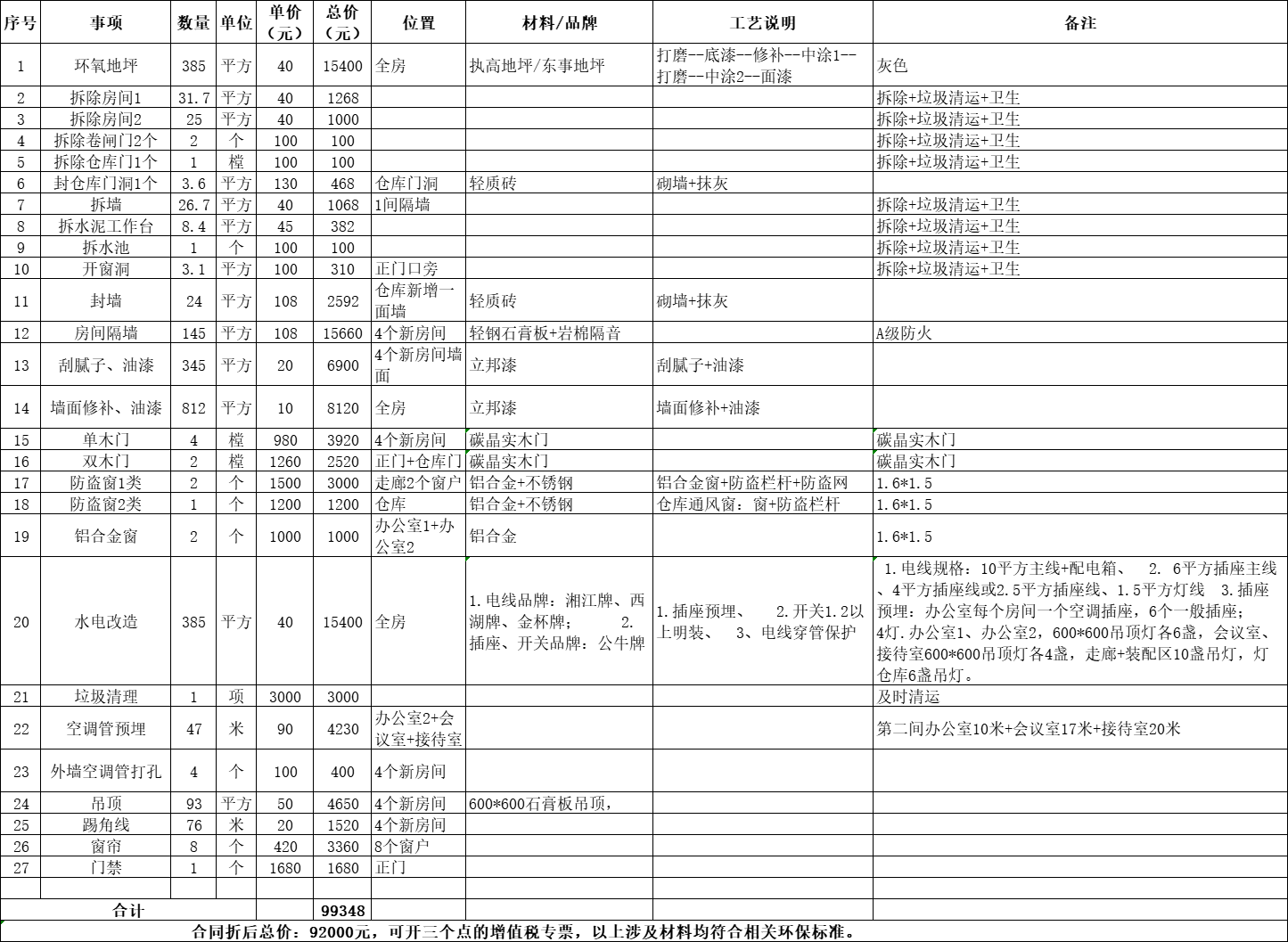

**附件2：麓谷国际工业园6栋404房功能规划示意图**

